PG busca fim do analfabetismo entre presos
Sebastião Neto
Fale com o repórter
Publicado em: 17/06/2012 - 00:00 | Atualizado em: 17/06/2012 - 18:32
Pouco mais de 2% dos presos que estão na Cadeia Pública e na Penitenciária Estadual ainda são analfabetos; CEEBJA dentro da Penitenciária atende mais de 200 detentos
Divulgação/PEPG
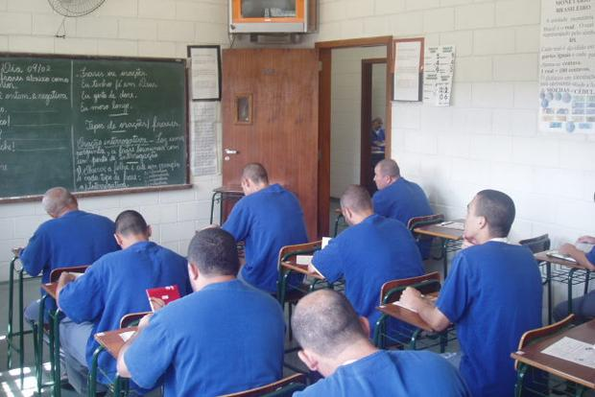
Criado em 2005, CEEBJA Odair Pasqualini pode receber presos da Cadeia Pública em breve

Mais de 800 pessoas estão presas na cidade de Ponta Grossa. Entre condenados e indivíduos que ainda aguardam julgamento, o município tem duas unidades de detenção: a Cadeia Pública de Ponta Grossa Hildebrando de Souza e a Penitenciária Estadual de Ponta Grossa (PEPG). Nos dois locais, a preocupação das autoridades é com a ressocialização dos detentos, que precisam de oportunidades para sair da cadeia em condições de retornar à sociedade sem voltar à vida do crime. “Na maior parte das vezes, a pessoa não escolhe a vida do crime. Por isso precisamos pensar em formas de dar uma nova oportunidade a estas pessoas”, avaliou o vice-diretor da Cadeia Pública de Ponta Grossa, Élter Garcia.
No processo de auxílio na recolocação dos presos na sociedade, a escolarização se torna cada vez mais fundamental. No início deste mês, a Secretaria de Estado da Justiça (Seju) iniciou a ampliação das salas de aula do Centro de Educação de Jovens e Adultos (CEEBJA) nas penitenciárias de todo o estado. Em Ponta Grossa, o CEEBJA da penitenciária local atende 263 presos entre alfabetização, ensino fundamental e médio. “Realizamos um trabalho importante desde 2005, e cada vez mais os resultados nos deixam orgulhosos”, destaca Bruno José Propst, vice-diretor da PEPG.
Entre dados do Hildebrando de Souza e da PEPG, são 18 presos analfabetos na cidade, o que representa pouco mais de 2% do total de detentos da cidade. Na Penitenciária, todos já estão matriculados no CEEBJA, enquanto que na Cadeia Pública a colocação deles na escola deve acontecer nos próximos meses. “A tendência é que quando o processo de transição da gestão da cadeia passe para o Depen [Departamento das Penitenciárias do PR] eles sejam colocados no plano de alfabetização do CEEBJA”, explica o vice-diretor da Cadeia.
Além dos presos analfabetos completos, 13% dos detentos da Cadeia Pública são analfabetos funcionais. Já na Penitenciária Estadual, são 69 detentos matriculados entre 1ª e 5º anos do Ensino Fundamental. “É fato que precisamos nos preocupar com a formação e a escolarização destes presos”, resume Élter Garcia.

